

MEETFIT需求文档

[李凯 141250063]



变更历史

|  |  |  |  |
| --- | --- | --- | --- |
| 修改人员 | 日期 | 变更原因 | 版本号 |
| 李凯 | 2016-10-15 | 建立文档 | V1.0 |
| 李凯 | 2016-10-18 | 补充功能需求 | V1.1 |

目录

1.引言 2

1.1目的 2

1.2范围 2

1.3参考文献 2

2.总体描述 3

2.1商品前景 3

2.1.1背景与机遇 3

2.1.2业务需求 3

2.2商品功能 3

2.3用户特征 3

2.4约束 4

2.5假设和依赖 4

3.详细需求描述 4

3.1对外接口需求 4

3.1.1用户界面 4

3.1.2通信接口 4

3.2功能需求 4

3.2.1采集用户数据 4

3.2.2活动管理 5

3.2.3用户信息管理 8

3.2.4权限管理 9

3.2.5提供运动建议 10

3.2.6统计分析用户运动数据 10

3.2.7用户社交平台管理 11

3.3非功能需求 12

3.3.1安全性 12

3.3.2可维护性 12

3.3.3易用性 12

3.3.4可靠性 12

3.3.5业务规则 13

3.3.6约束 13

3.4数据需求 13

3.4.1数据定义 13

3.4.2默认数据 13

3.4.3数据格式要求 13

3.5其他需求 13

4.用例 14

5.建立行为模型 14

5.1建立交互图 14

5.1.1采集用户数据 15

5.1.2统计分析用户运动数据 15

5.1.3…… 16

5.2建立系统状态图 16

5.2.1采集用户数据 16

5.2.2统计分析用户运动数据 16

5.2.3…… 16

# 1.引言

## 1.1目的

本文档描述了MEETFIT网站的功能需求和非功能需求。

本文档说明的内容可能在项目实施过程中发生变更，但是必须由项目执行者仔细分析最终决定，建立持续有效的版本控制。

## 1.2范围

MEETFIT网站是一个喜爱运动健身的人的交流社区，开发的目标是帮助运动者们进行有效的运动管理，收集个人运动数据 ，统计分析历史数据。通过MEETFIT网站的应用，使用户看到自己实时的运动数据分析，方便地参加社区互动。

## 1.3参考文献

1)IEEE标准。

# 2.总体描述

## 2.1商品前景

### 2.1.1背景与机遇

随着社会经济的蓬勃发展，城市居民的生活水平不断提高，在快节奏、大压力的现代生活中，城市居民对健康的关注和追求与日俱增，休闲的健身方式逐渐被市民所接受和认可。休闲健身作为一种文明、健康、科学的余暇生活方式，不仅可以促进个人的生活健康、满足个人需求，有利于建立完整的人格，端正人生态度和道德情操；而且可以充实人们的文化生活，提高文化水准，改善生活风气，使生活质量得到有效地升华和提高。

MEETFIT网站就是为满足喜爱运动健身的广大群众的运动和健身记录分析要求而开发的，它包含一个网站服务器和多个客户端。网站服务服务器负责收集和分析用户数据，用户通过客户端记录并发送数据到网站服务器上，通过浏览器查看自己的运动和健身情况。并在网站社区上与朋友实时分享。

### 2.1.2业务需求

BR1:网站投入使用三个月后，用户量达到1000人。

## 2.2商品功能

SF1:采集用户数据。

SF2:活动管理。

SF3:用户信息管理。

SF4:权限管理。

SF5:提供运动建议。

SF6:统计分析用户运动数据。

SF7:用户社交平台管理。

## 2.3用户特征

|  |  |
| --- | --- |
| 健身者 | 关注自身健康，周期性地开展运动，锻炼身体，也希望在运动过程中结交朋友，，他们是本网站的主要服务对象，希望网站给他们一个身体运动状况数据化的呈现，提供运动社交的平台。 |
| 教练(专家，大牛) | 运动项目的教练，熟知怎样合理安排运动时间和运动强度，希望接触更多运动爱好者，给予他们合理的运动计划方面的建议。 |
| 系统管理员 | 网站需要多个系统管理员管理账户信息，活动信息，处理用户的举报信息。 |

## 2.4约束

CON1:系统将运行在Window X ,MAC OS操作系统上。

CON2:系统使用Web界面。

CON3:项目使用持续集成方法开发。

CON4:在开发中，开发者要提交软件需求规格说明文档、设计描述文档和测试报告。

CON4:用户远程使用系统。

## 2.5假设和依赖

AE1: 用户需购买相应的可穿戴设备用户数据的记录。

# 3.详细需求描述

## 3.1对外接口需求

### 3.1.1用户界面

以网页的形式呈现给用户，界面简洁，操作方便，支持用户用鼠标和键盘进行操作。

### 3.1.2通信接口

浏览器与服务器使用http的方式进行通信。

## 3.2功能需求

### 3.2.1采集用户数据

#### 3.2.1.1特性描述

系统从用户可穿戴设备采集用户运动数据。

#### 3.2.1.2刺激/响应序列

刺激：用户允许数据采集请求

响应：系统采集用户运动数据

#### 3.2.1.3相关功能需求

|  |  |
| --- | --- |
| DataManage.Request | 系统允许用户请求采集可穿戴设备记录的数据 |
| DataManage.Cancel | 系统允许用户取消采集可穿戴设备记录的数据 |
| DataManage.Handle | 当用户请求采集可穿戴设备记录的数据时系统开始采集过程 |
| DataManage.Finish | 当用户请求结束采集可穿戴设备记录的数据时系统完成采集过程 |

### 3.2.2活动管理

#### 3.2.2.1特性描述

当用户需要进行活动管理时，系统进入活动管理任务。

#### 3.2.2.2刺激/响应序列

刺激：用户请求发布活动。

响应：系统进入活动发布流程。

刺激：用户输入发布的活动信息并确认。

响应：系统发布活动并提示发布成功。

刺激：用户请求查找活动。

响应：系统显示查找到的活动信息。

刺激：用户请求修改活动。

响应：系统进入活动修改流程。

刺激：用户输入修改的活动信息并确认。

响应：系统更新修改的活动信息并提示修改成功。

刺激：用户请求删除活动。

响应：系统进入活动删除流程。

刺激：用户输入删除的活动信息并确认。

响应：系统删除活动并提示删除成功。

刺激：用户请求加入活动。

响应：系统进入活动加入流程。

刺激：用户输入加入的活动信息并确认。

响应：系统添加该用户到活动的参与者列表中并提示加入成功。

刺激：用户请求退出活动。

响应：系统进入活动退出流程。

刺激：用户输入退出的活动信息并确认。

响应：系统从活动的参与者列表中删除该用户并提示退出成功。

刺激：用户请求邀请其他用户。

响应：系统进入用户邀请流程。

刺激：用户输入邀请的用户信息管理并确认。

响应：系统添加邀请信息并提示邀请成功。

#### 3.2.2.3相关功能需求

|  |  |
| --- | --- |
| ActivityManage.Choose | 系统允许用户进行获得选择 |
| ActivityManage.Choose.NotLogin | 当用户未登陆时，系统提示用户登录 |
| ActivityManage.Choose.Find | 当用户输入活动查找信息查找活动时，如果活动存在，系统显示该活动详细信息 |
| ActivityManage.Choose.InValid | 当用户输入活动查找信息不存在时，系统提示未找到活动 |
| ActivityManage.Choose.ChooseOne | 当用户输入选择活动的命令时，系统记录选择的活动 |
| ActivityManage.Choose.Cancel | 当用户输入取消选择命令时，系统取消对已选择活动的记录 |
| ActivityManage.Choose.Operation | 用户开始操作活动，系统操作活动，参见ActivityManage.Operation |
| ActivityManage.MyActivity | 系统允许用户查看自己的历史参加活动和已报名而还未参加项目 |
| ActivityManage.MyActivity.CreatingActivity | 当用户输入查看自己创建的活动的命令时，系统显示所有该用户创建的活动列表，参见ActivityManage.CreatingActivity |
| ActivityManage.MyActivity.JoiningActivity | 当用户输入查看非自己创建的参加的项目的命令时，系统显示所有该用户非自己创建的参加的活动列表，参见ActivityManage.JoiningActivity |
| ActivityManage.MyActivity.Null | 当用户没有参加过任何活动，也没有创建过任何活动时，系统提示无活动，鼓励用户参加活动 |
| ActivityManage.JoiningActivityModifying | 系统允许用户信息管理自己参加的活动 |
| ActivityManage.JoiningActiviyModifying.  ShowInfo | 系统显示活动的主要信息 |
| ActivityManage.JoiningActivityModifying.  Comment | 当用户参与活动区的社交时，系统开始评论区的社交任务,参见ActivityManage.Comment |
| ActivityManage.JoiningActivityModifying.  GiveUP | 当用户输入退出活动的命令时，系统执行退出活动任务,参见ActivityManage.GiveUp |
| ActivityManage.JoiningActivityModifying.  Members | 系统显示活动参与成员的信息，包括活动能够进度，头像，用户名 |
| ActivityManage.JoiningActivityModifying.  Confirm | 当用户确认获得活动管理操作时，系统更新数据，参见ActivityManage.Update |
| ActivityManage.Comment | 系统允许用户发表评论，恢复其他参与者的评论，删除评论 |
| ActivityManage.Comment.Deliver | 当用户输入评论内容时，系统记录填写内容 |
| ActivityManage.Comment.Deliver.Canel | 当输入取消评论的命令时，系统取消此次评论任务 |
| ActivityManage.Comment.Deliver.Null | 当用户的未输入任何内容时，系统提示内容为空 |
| ActivityManage.Comment.Deliver.Confirm | 当用户确认评论并发表时，系统提交并存储评论内容，更新数据 |
| ActivityManage.Comment.Deliver.Delete | 当用户删除以前发表的言论时，系统删除言论，更新数据 |
| ActivityManage.Comment.Response | 当用户输入内容并对其他参与者的言论进行回答时，系统提交并存储恢复，更新数据 |
| ActivityManage.Comment.Update | 系统更新评论区数据，参见ActivityManage.Update |
| ActivityManage.GiveUp | 系统允许用户退出活动 |
| ActivityManage.GiveUp.Warning | 系统对用户提示，退出活动将只能返回部分保证金 |
| ActivityManage.GiveUp.Confirm | 当用户确认退出时，系统返回用户部分保证金，更新数据 |
| ActivityManage.GiveUp.Cancel | 当用户取消退出时，系统取消退出 |
| ActivityManage.GiveUp.Update | 退出后，系统更新数据，参见ActivityManage.Update |
| ActivityManage.Info | 系统允许用户的对活动信息进行创建和修改 |
| ActivityManage.Info.MultiCompete | 当用户选择多人竞赛时，系统显示多人竞赛的信息（运动类型（跟踪器、手机、码表），比赛介绍、时间、保证金、参与方式（任何人、指定邀请）） |
| ActivityManage.Info.ChooseFriend | 当用户邀请好友参加活动时，系统显示好友列表以供用户选择 |
| ActivityManage.Info.ModifyParticipant | 当用户输入修改活动参与者时，系统进入好友选择任务，参见ActivityManage.ChooseFriend |
| ActivityManage.Info.Cancel | 当用户取消对信息的填写或者修改时，系统显示初始信息 |
| ActivityManage.Info.Invalid | 当用户的输入非法信息时，系统提示输入错误 |
| ActivityManage.Info.Confirm | 当用户确认信息填写完成时，系统更新数据,参见ActivityManage.Update |
| ActivityManage.Update | 系统更新数据，整个更新事务组成一个事务，要么全部更新，要么全部不更新 |
| ActivityManage.Update.ActivityList | 系统更新活动列表 |
| ActivityManage.Update.User | 系统更新用户的获得列表 |
| ActivityManage.ChooseFriend | 系统允许用户选择好友参加活动 |
| ActivityManage.ChooseFriend.Find | 当用户输入好友昵称查找时，系统部分查找，显示符合条件的好友 |
| ActivityManage.ChooseFriend.Find.Invalid | 当用户输入的好友昵称不存在式，系统提示无结果 |
| AcitivityManage.ChooseFriend.GroupShow | 当用户选择某一好友分组时，系统显示该分组的所有好友 |
| ActivityManage.ChooseFriend.IntimateFriend | 当用户要求查看最近联系的好友时，系统显示最近联系的所有好友 |
| ActivityManage.ChooseFriend.Confirm | 当用户确认好友选择时，系统记录选择好友 |
| ActivityManage.End | 系统允许用户结束当前任务 |
| ActivityManage.End.Timeout | 当用户在15分钟内未进行任何操作，系统取消活动管理任务 |
| ActivityManage.End.Exit | 当用户退出登录时，系统结束活动管理任务 |
| ActivityManage.End.Close | 当用户确认活动管理任务完成时，系统关闭活动管理任务，参见Sale.Close |
| ActivityManage.Close.Mainpage | 系统返回主页面 |
| ActivityManage.Close.Update | 系统更新主页面显示数据 |

### 3.2.3用户信息管理

#### 3.2.3.1特性描述

当用户需要注册或者修改账户信息时，系统可进行注册或者修改账户信息的任务。

#### 3.2.3.2刺激/响应序列

刺激：用户请求注册账户信息。

响应：系统进入注册账户信息流程。

刺激：用户填写账户信息并确认。

响应：系统存储账户信息，提示注册成功。

刺激：用户请求修改账户信息。

响应：系统进入修改账户信息流程。

刺激：用户填写账户信息并确认。

响应：系统更新账户信息并提示修改成功。

#### 3.2.3.3相关功能需求

|  |  |
| --- | --- |
| UserManage.AccountInfo | 系统允许用户创建修改账户信息（权限，账号，密码，地址，联系方式） |
| UserManage.AccountInfo.Register | 当用户输入注册账户的命令时，系统显示注册信息 |
| UserManage.AccountInfo.Modify | 当用户输入修改账户的命令时，系统显示账户信息列表供用户修改 |
| UserManage.AccountInfo.InValid | 当用户输入非法字符时，系统提示输入错误 |
| UserManage.AccountInfo.Cancel | 当用户取消当前任务的命令时，系统取消当前任务 |

### 3.2.4权限管理

#### 3.2.4.1特性描述

管理用户进阶，和不同等级的用户的权限管理。

#### 3.2.4.2刺激/响应序列

刺激：用户完成进阶需求。

响应：系统提升用户等级，并提醒用户。

刺激：用户确定进阶。

响应：系统显示新等级增加的权限。

刺激：用户请求非当前等级请求。

响应：系统提示等级不够。

#### 3.2.4.3相关功能需求

|  |  |
| --- | --- |
| PermissionManage.Permission.Levelup | 系统允许满足条件的用户等级提升 |
| PermissionManage.Permission.judge | 系统允许判断用户是否达到等级提升要求 |
| PermissionManage.Permission.denial | 系统允许拒绝等级不够的用户进行非其等级的请求 |
| PermissionManage.Permission.detail | 系统允许显示用户当前权限 |

### 3.2.5提供运动建议

#### 3.2.5.1特性描述

当用户对活动建议做出评价或者请求活动建议时，系统记录和请求建议。

#### 3.2.5.2刺激/响应

刺激：用户请求给出运动建议。

响应：系统进入运动建议流程。

刺激：用户输入运动建议具体方面。

响应：系统根据数据分析给出运动建议。

#### 3.2.5.3相关功能需求

|  |  |
| --- | --- |
| SuggestionManage.Sports.Request | 系统允许用户给出运动建议 |
| SuggestionManage.Sports.Evaluate | 系统允许用户评价建议 |
| SuggestionManage.Sports.Cancel | 系统允许用户取消关于运动建议操作 |

### 3.2.6统计分析用户运动数据

#### 3.2.6.1特性描述

当用户需要查看自己的运动健身情况时，系统显示情况及分析结果。

#### 3.2.6.2刺激/响应序列

刺激：用户请求查看运动健身情况。

响应：系统展示运动情况及分析结果。

#### 3.2.6.3相关功能需求

|  |  |
| --- | --- |
| AnalysisManage.Sports.Show | 当用户请求查看自己的运动情况时，系统显示运动情况及分析结果 |
| AnalysisManage.Sports.NoData | 如果该用户无记录数据，系统提示无数据 |

### 3.2.7用户社交平台管理

#### 3.2.7.1特性描述

用户通过系统社交平台可以进行好友管理及动态发布评论等操作。

#### 3.2.7.2刺激/响应序列

刺激：用户请求添加好友。

响应：系统进入添加好友流程。

刺激：用户输入添加好友的用户信息管理并确认。

响应：系统记录好友并提示添加成功。

刺激：用户请求删除好友。

响应：系统进入删除好友流程。

刺激：用户输入需要删除的好友的用户信息管理并确认。

响应：系统记录删除好友并提示删除成功。

刺激：用户请求发布运动动态。

响应：系统进入发布运动动态流程。

刺激：用户编辑动态并确认发布，可选上传照片或视频。

响应：系统发布用户运动动态并提示发布成功。

刺激：用户请求评论运动动态。

响应：系统进入评论运动动态流程。

刺激：用户编辑评论并确认发表，可选上传照片或视频。

响应：系统发表用户评论并提示评论成功。

刺激：用户请求点赞运动动态。

响应：系统记录点赞信息并提示点赞成功。

#### 3.2.7.3相关功能需求

|  |  |
| --- | --- |
| SNSManage.Friendship.Add | 系统允许用户添加好友 |
| SNSManage.Friendship.Delete | 系统允许用户删除好友 |
| SNSManage.Friendship.Find | 系统允许用户查找好友 |
| SNSManage.CreateMessage | 系统允许用户发布运动动态 |
| SNSManage.Comment | 系统允许用户评论运动动态 |
| SNSManage.Praise | 系统允许用户点赞运动动态 |
| SNSManage.Invalid | 当用户输入非法信息时，系统提示输入错误 |
| SNSManage.Cancel | 系统允许用户取消发布运动动态 |

## 3.3非功能需求

### 3.3.1安全性

Safety1:系统应该只允许经过验证和授权的用户访问。

Safety2:系统中有一个默认的管理员账户，该账户值允许管理员用户修改口令。

### 3.3.2可维护性

Modifiability1: 运动教程信息发生变化时，系统要在0.25个人月内完成。

Modifiability2: 系统新增全网活动发布，系统要在0.1个人月内完成。

Modifiability3: 系统用户流量增加出现并发过多时，系统要在0.2个人月内完成。

Modifiability4: 系统存储数据过多时，需要删除不活跃数据和新增储存空间时，系统需求在 0.1个人月内完成

### 3.3.3易用性

Usability1:用户在登陆首页可清晰看到自己能进行的所有操作。

Usability2：不需要用户使用手册或系统使用培训，用户也能够使用本系统所有功能。

### 3.3.4可靠性

Reliability1：当300以内的人同时在线时，系统不崩溃

Reliability2：系统崩溃后，已更新保存的数据不会丢失

Reliability3:客户端和服务器通信时，如果网络故障，系统不能出现故障。

Reliability4:客户端应该检测到故障，并尝试重新连接网络3次，每次10秒。

Reliability5:重新连接后，客户端应该继续之前的工作。

### 3.3.5业务规则

无

### 3.3.6约束

Constraint-1:服务器要能够运行在Linux操作系统上。

## 3.4数据需求

### 3.4.1数据定义

DR1:系统需要存储用户一年内的运动数据。

DR2:系统存储用户一年内的活动记录

### 3.4.2默认数据

字符类型默认为null，数值类型默认为0（0.0）

### 3.4.3数据格式要求

## 3.5其他需求

对外接口需求：需要与可穿戴式设备连接。

# 4.用例

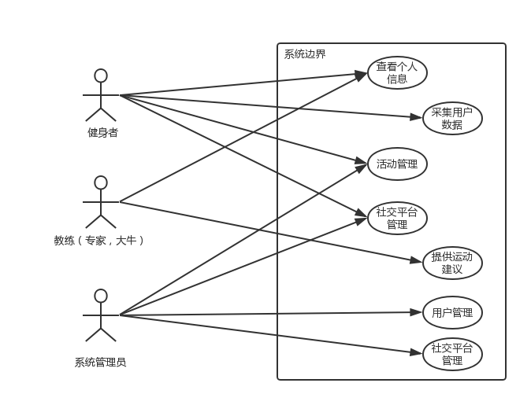

# 5.建立行为模型

## 5.1建立交互图

### 5.1.1采集用户数据

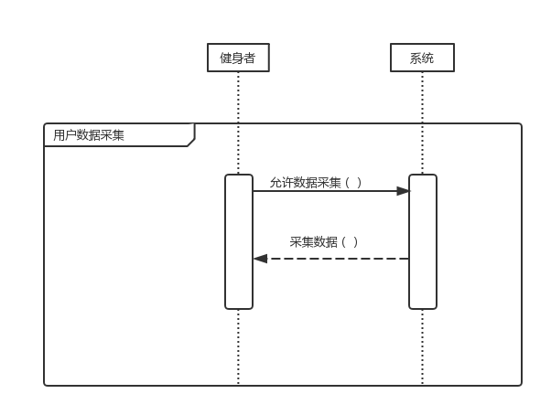

### 5.1.2统计分析用户运动数据

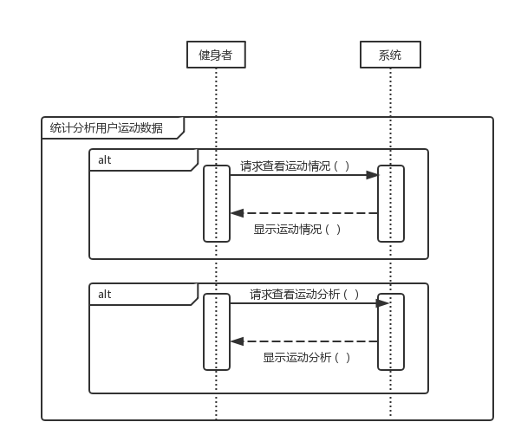

### 5.1.3……

## 5.2建立系统状态图

### 5.2.1采集用户数据

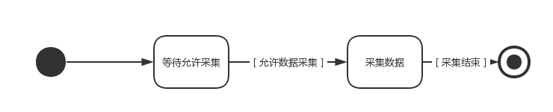

### 5.2.2统计分析用户运动数据

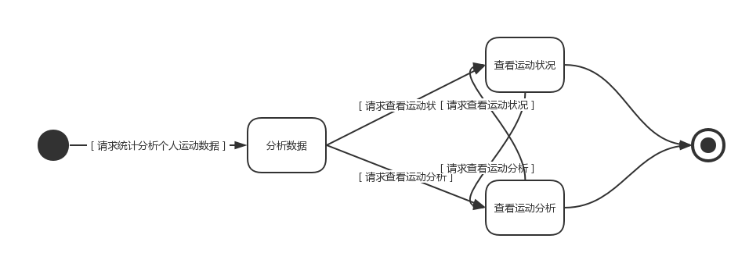

### 5.2.3……